GIẢI TOÁN LỚP 6 TẬP 2 – BÀI 131 TRANG 55 SÁCH GIÁO KHOA
Đề bài:
75% một mảnh vải dài 3,75m. Hỏi cả mảnh vải dài bao nhiêu mét?
Đáp án:
Phân tích đề
Bài toán có thể hiểu là: tìm một số biết 75% của nó bằng 3,75m.
Chiều dài của mảnh vải là:
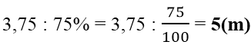
Đáp số: 5(m)

